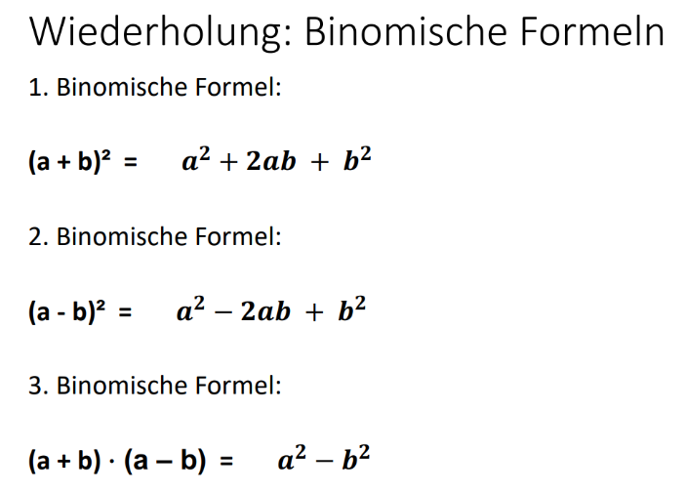
Von der Scheitelpunktform zur Normalform
- Forme die folgenden Funktionen von
der Scheitelpunktform in die Normalform um.
Nutze dazu die binomischen Formeln.
Schreibe in dein Heft.

- Gehe mit einem Tablet auf die Seite geogebra.org.
Gib die Funktionen jeweils in der Scheitelpunktform und der Normalform bei Geogebra ein.
Wenn du bei 1) richtig umgewandelt hast, sollten die Graphen der Funktionen jeweils identisch sein.

